2017公司创意年会晚会活动策划完整方案
企业年会，是指每一年春节后期，企业将举办的辞旧迎新庆贺勾当，形式一般包含一年事情总结和新年筹划、良好员工表扬、吃大团聚饭、春节晚会(联欢会)和抽奖活动等。今天小编就给大家带来企业创意年会策划的全套流程，觉得有帮助的小伙伴可以收藏分享。
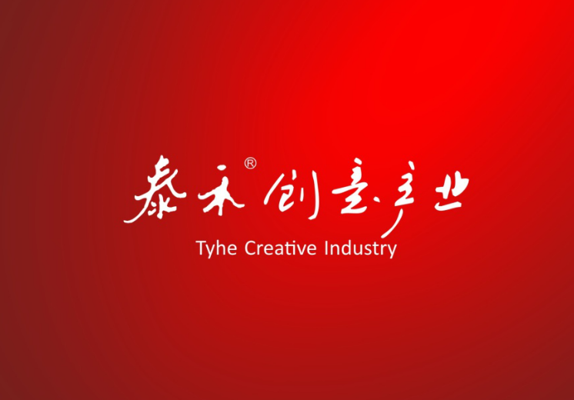
每当辞旧迎新时，企业总要对一年来的经营状态进行总结，并订定新年筹划，同时对一年来勤恳踏实、连合合作、敢于立异、踊跃朝上进步、辛劳事情中出现进去的良好员工进行评比表扬和嘉奖，并借助中国传统的春骨气氛，吃团聚饭，举行迎春晚会或联欢会，抽奖送大礼等庆贺勾当。这是企业文明建设中的一项紧张事情之一，很多企业对这项勾当都很是器重，其实不惜花重金而筹办之。在深圳特别如斯，不论是大巨细小的企业都是如许，只不外年会的范围和形式有些分歧而已。
那末，若何策动好如许一年一次的企业年会，让辛劳事情了一年的员工高欢快兴、快快乐乐地渡过一个难忘之夜，并经由过程如许一次勾当，把企业文明的精神通报到每一名员工的心中，这是企业文明建设中一项不容轻忽的紧张形式之一。一次好的企业年会勾当，可以从如下方面进行斟酌：
一、年会主题
一次企业年会勾当，主题很是紧张，如果主题不明白，必将影响到详细的策动与施行。主题的策动，理当按照公司的经营方针、经营计谋、经营状态，同时斟酌企业文明和内部市场等身分来确定。如：深圳某企业2016年度企业年会的主题是：“2016鼎新立异成长迎新春晚会暨良好员工表扬大会”。策动这一主题的思绪是：
1、2016年，该企业面临市场合作剧烈的情势，在公司高层办理团队成员的决议计划和带领下，对外增强市场推行、品牌鼓吹，进一步晋升公司产物与办事的着名度;对内强化外部办理，以绩效为方针，向办理要服从，推广鼎新与立异，使公司上下连合同等，同心合力，环抱一个配合的计谋方针，完成了事迹稳步的增加。对付该企业来讲，方才曩昔的2016年，是企业合作中求保存，妥当中求成长的一年。
2、在这一年里，企业外部出现出了一多量谨小慎微、敢于立异、乐于贡献、寻求杰出，并获得凸起事迹的员工。该企业文明提倡的代价观是：勤恳、求实、立异、成长、杰出。对付这些员工的事迹和他们在寻求事迹进程所表现进去的那种企业文明精神的表现是值得鼎力鼓吹的。
3、“成长才是硬事理”，对企业对员工来讲都是一样。要成长，就要勇于面临挑衅、冲破通例，敢于立异，对与成长不相适的企业外部办理及流程应进行斗胆地鼎新和立异，从而不竭晋升企业合作力。一年来，企业经由过程外部优化和鼎新，获得了一些冲破性地变革和成长;同时，请求员工要长于进修，向市场进修、向合作敌手进修、向客户进修，向本身身旁的共事进修，高兴晋升个人职业技能和综合本质，如许才气不竭地跟着企业的成长而成长。
基于上述三方面的斟酌，末了年会主题确定为：“2016鼎新立异成长迎新春晚会暨良好员工表扬大会”。
二、年会形式及操纵流程
按照年会主题，计划出全部年会的勾当形式。一般来讲年会形式可以包含如下几个方面：
1、 回首与预测。这个关键显现的情势通常为企业带领发言，即对曩昔和将来市场情势的阐发回首，同时，对一年来企业所获得的经业务绩进行总结，并对存在的问题进行阐发，末了向企业全部员工预测下一年或近期方针与筹划。
2、 带领高朋致辞。一般来讲，企业年会每每会约请几个主管部分带领或高朋，是以，年会上须约请他们致辞，让员工感觉到来自其余方面临企业的存眷，并以此发生一种骄傲感。
3、 良好员工表扬。这是年会的重头戏，必定要策动好表扬情势。表扬情势可以按如下流程进行：
1)分类表扬。如：企业评比出良好员工、良好贩卖员、金牌贩卖奖等，在表扬时一个种别一个种别地分隔进行表扬。
2)分类颁奖。针对分歧表扬种别，约请分歧级此外带领或高朋颁奖。
以上两道流程的详细操纵可以如许进行(别忘了布景音乐，以营建颁奖氛围)：
A 指定颁奖带领或高朋下台，宣读表扬名单;
B 受表扬员工分种别逐一下台，担当带领或高朋颁奖;
C 颁奖带领或高朋与受表扬员工合影纪念;
D 台前开释礼炮(得当室内放的彩纸礼炮)。
3)良好员工代表讲话。这个不消多说，抉择一两名或每一个种别一位受表扬的员工代表下台讲话，抒发获奖感言及获奖心情，分享他们乐成的高兴，鼓励更多的员工向他们进修，并成为来年的良好者。
4、 吃团聚饭。会餐，是一项大师城市的名目，在此没必要多言，总的准绳吃好、吃得高兴，多备些茶水酒席和瓜果点心之类的，由于这是一个很是时刻。敬酒是这个关键的一项紧张形式，员工们一定会在这类场所下借兴以酒相敬，抒发本身对企业、企业带领、本身的下属、部属和共事的戴德之情和友谊。
5、 抽奖送大礼。这是最冲动人心的关键和时刻。一般奖项可分品级，如特等奖、一等奖、二等奖等等，奖品可分为一部门现金(红包)，一部门物品，如彩电、冰箱、手机、MP3和其余日经常使用品等。详细操纵流程：
1)分类分时间段抽奖。
A 奖品分类抽，一般从小项奖抽到大项奖，特等奖末了抽取，以连结员工致个晚会的昂扬感情。
B 奖品分时间段抽取。按照晚会的时间长短，放置好每一个奖项的抽取时间。
2)指定抽奖带领或高朋。确定奖品分类和抽取时间段后，每一类奖品的抽取按划定时间段和缺席带领或高朋的级别指定带领或高朋抽取。详细操纵以下：
A 指定带领或高朋下台，为员工抽取三等奖;
B 中奖的员工下台，支付中奖礼物或现金(红包);
C 抽奖带领或高朋与中奖员工合影纪念;
D 台前开释礼炮(得当室内放的彩纸礼炮)。
二等、一等和特等奖的操纵流程同上。
3)获奖员工颁发感言。这个关键重要是针对得到一等奖和特等奖的员工计划的，让他们把得到大奖的高兴分享给晚会现场的每个人。
6、 员工合影纪念。这个关键是员工自觉的举动，不少员工平常事情很少一块儿交换，特别是分公司与总部的员工更是如斯。现在大师相聚在一块儿，又是这么一个令冲动的时刻，相互间互相合影纪念是很是有需要的。
三、年会形式
年会形式按主题内容来确定，可以整体进行，也可以分部进行。所谓整体进行，是指工作总结与计划、优秀员工表彰、吃年夜团圆饭、春节晚会(联欢会)和抽奖活动等一起连续进行，但要考虑时间的合理安排，这样做可能会需要很长的时间。
分部进行，是指总结与计划和优秀员工表彰为一部分;吃年夜团圆饭、春节晚会(联欢会)和抽奖活动等为一部分分别进行，这样可能效果会更理想一些。因为总结与表彰，涉及到工作，大家会一起探讨和分享，气氛相对严肃紧张;而晚会与抽奖，则气氛相对轻松愉快。大家在对一年来的工作进行了认真地总结，并设计好了来年的计划，接下来就可以放松自己尽情地开开心心地欣赏或展示才艺了，而且还有机会获得大奖。
四、年会实施
一个好的策划方案，最终的效果如何关键还在于方案的实施。企业年会的具体实施可以从以下方面着手：
1、 年会场地选择与布置。
年会场地的选择须根据参加年会的具体人数和内容来确定。一般考虑这个场地须能够用于会议、聚餐、演出、与企业所在地的距离等因素。
场地的布置应考虑的因素有：春节临近时间、年会主题和内容。总体来说，年会场地的布置应该喜庆、爽心悦目，令人兴奋。
2、 聚餐菜谱与酒水安排。
菜谱的选择，应考虑大多数员工的籍贯和当地饮食特色相结合。酒水则考虑具体的人数即可。菜谱和酒水的选择还要考虑的一项重要因素就是经费问题。
3、 抽奖奖品选择与采购。
抽奖奖品的选择和采购应考虑的因素，一是对员工的吸引力，二是奖品的实用性和纪念性，同时，也要考虑的重要因素就是经费问题了。
奖品除了企业自身采购外，还可以根据平时的业务开展范围和合作伙伴，从中拉一些赞助，并以此拉近双方的合作关系，同时，也可以节省年会的费用开支。
4、 晚会节目组织与筛选。
节目的组织可以分部门，包括分支机构去落实。比如，每个部门，包括分支机构出一到两个节目，节目形式和内容可以根据企业需要和年会主题来确定。
节目出来以后，须组织采排，对所有节目从形式到内容上进行审核，最终筛选出参加年会表演的节目。
为了提高排练员工的积极性，可以对所有参加年会表演的节目进行评奖，并给予获奖节目人员一定的奖励。
如果安排了节目评奖，还要考虑好评委的选择和评选标准的设计。
5、 领导与嘉宾确定与邀请。
一般企业年会都会适当地邀请一些相关主管部门的领导或嘉宾前来助兴，以示对企业的关怀和重视。至于邀请哪些领导、哪些嘉宾，邀请多少，应该根据年会的规模、主题和内容以及费用来考虑，同时，需要与企业高层领导去确定。
邀请领导和嘉宾时，别忘了设计好漂亮的邀请函，最好把年会相关的信息告知对方。
6、 主持人确定与培训。
年会主持人的选择非常重要，直接影响到年会的实际效果。一般选择两名，男女搭配，也可考虑多名。主持人选择的标准：端庄大方、富有激情，性格开朗活泼，亲和力强，有一定表演能力，声音甜美，善于扇情，能极大地调动年会现场员工的情绪。男主持英俊潇洒，女主持青春靓丽，让人看到舒服，同时，也是代表企业的形象。
主持人确定后，指定专人根据年会主题、内容和流程撰写主持人台词。台词写好后，交相关领导审核，主要是流程和邀请领导或嘉宾的审核。
最后是根据台词对主持人进行培训，包括着装、礼仪、出场、台词的朗读、声音的表达及突发性事件的应急对策等等。
7、 年会项目人员确定与培训。
一般企业年会根据具体内容划分出项目小组，并以此确定需要参与的工作人员：
1)年会方案总策划与监制;
2)年会总执行;
3)年会项目实施小组：
A 迎宾接待礼仪组;
B 物品采购配送组;
C 表彰组;
D 聚餐组;
E 晚会组;
F 抽奖组;
G 宣传报道组。
项目小组确定后，需确定好每个项目小组的工作职责，并每项具体的工作都有指定责任人，以便每项工作都落到实处。
8、 参会人员迎送住宿饮食安排。
一般企业年会须根据规模、地区和人数考虑外地人员或邀请领导或嘉宾的迎送住宿饮食的安排。让外地员工有回家的感觉，让受邀请的领导和嘉宾有贵宾的感觉。
9、 年会费用预算。
这一项是最重要的内容之一，年会的规模和档次都应在经费允许的情况下来设计和考虑。总体原则：经济实惠、效果良好，让大家满意。要达到这一要求，需要多从年会的形式上去考虑，有创意，有气氛，有诚意。
五、年会总结
年会结束后，别忘了对整个年会的实施进行及时地总结。除了好的一面，更多地要把存在的问题找出来，并对问题进行分析，以便来年的年会办得更成功。
另外，对于年会过程中照片、摄影、和趣闻要及时地通过各种形式报道出来，让员工在年会过后再次回味年会中的美好感觉。同时，要对年会中默默奉献的工作人员进行表扬和宣传，可以编辑一些年会背后的故事，让员工感受到他们在年会中的美好感觉离不开这些默默奉献的工作人员的辛勤工作和无私奉献。
专业年会活动策划公司，泰禾创意产业十八载匠心沉淀，专业为客户提供年会策划、公关活动策划、企业宣传片广告、新媒体短片、电影、电视剧、纪录片、电视节目制作;品牌策划、设计、运营及管理;新媒体推广等全价值创意服务。
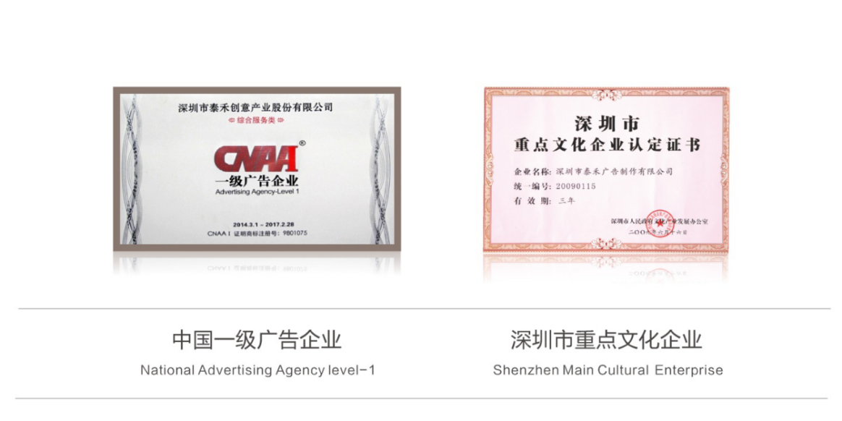
深圳市泰禾创意产业股份公司，成立于1999年12月21日，是创意内容供应商及互动行销平台运营商。中国一级广告企业、深圳市重点文化企业。
泰禾创意产业，以创意解决方案与专业服务赢得了诸多一线企业认同;拥有连续服务10年以上的优质客户，如某企业、中远、中国海外、华润、某企业、华侨城、苏宁、万达、盐田港、顺丰、华日、红苹果、FRANDISS、东风康明斯、中国银行、中国工商银行、景田百岁山、晨光等集团公司，并成为深圳市、宁波市、成都市、珠海市、曲靖市、三沙市等城市品牌形象供应商，为客户持续创造战略服务价值。

